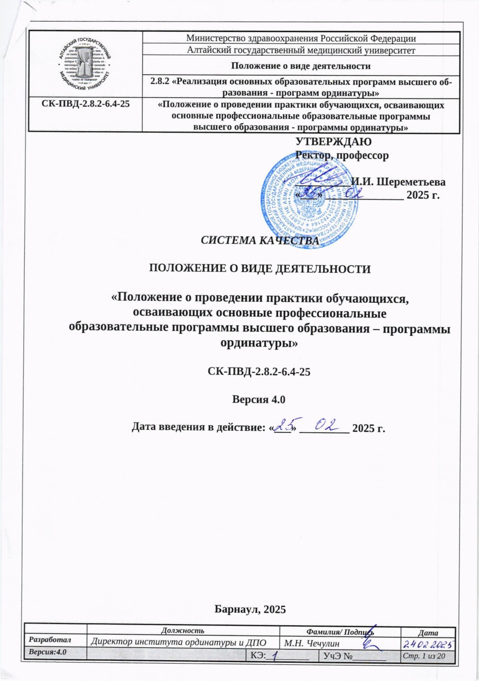
УТВЕРЖДАЮ
Ректор, профессор

__________И.И. Шереметьева
«___» ______________ 2025 г.

система качества

Положение о виде деятельности

«Положение о проведении практики обучающихся,
осваивающих основные профессиональные
образовательные программы высшего образования – программы ординатуры»

СК-ПВД-2.8.2-6.4-25

Версия 4.0

Дата введения в действие: «___» _________ 2025 г.

Барнаул, 2025
СОДЕРЖАНИЕ
Наименование раздела | Стр.
1. Назначение и область применения | 3
2. Нормативные ссылки | 3
3. Термины и сокращения | 4
4. Общие положения | 4
5. Типы, формы и способы практик | 5
6. Организация практик | 6
7. Организация практики для обучающихся с ограниченными возможностями здоровья и инвалидов | 8
8. Обязанности подразделений АГМУ по организации и проведению практик | 8
9. Права и обязанности обучающихся | 9
10. Подведение итогов практик | 9
11 Порядок учета трудовой деятельности ординаторов второго года обучения на должностях врачей, в том числе врачей-стажеров, в качестве практической подготовки | 10
12. Ответственность и полномочия | 11
13. Управление документом | 11
14. Приложения | 11
Приложение 1 Форма заявления на практику | 12
Приложение 2 Форма индивидуального задания на практику | 13
Приложение 3 Титульный лист дневника ординатора | 14
Приложение 4 Форма ежемесячного отчета ординатора | 15
Приложение 5 Форма отчета ординатора | 16
Приложение 6 Примерная форма характеристики на обучающегося | 17
Приложение 7 Форма заявления для учета трудовой деятельности ординаторов второго года обучения на должностях врачей, в том числе врачей-стажеров, в качестве практической подготовки | 18
Приложение А Лист регистрации изменений | 19
Приложение Б Лист согласования | 20
Приложение В Реестр выдачи документа | 21

НАЗНАЧЕНИЕ И ОБЛАСТЬ ПРИМЕНЕНИЯ
1.1 Настоящее Положение о проведении практики обучающихся, осваивающих основные профессиональные образовательные программы высшего образования-программы ординатуры (далее - Положение) определяет порядок организации и проведения практик, устанавливает типы практик, а также формы и способы (при наличии) их проведения для обучающихся, осваивающих основные профессиональные образовательные программы высшего образования - программы ординатуры (далее - ОПОП ВО) в соответствии с Федеральными государственными образовательными стандартами высшего образования (далее - ФГОС ВО) в федеральном государственном бюджетном образовательном учреждении высшего образования «Алтайский государственный медицинский университет» Министерства здравоохранения Российской Федерации (далее - Университет, АГМУ).
1.2 Положение рассмотрено на заседании первичной организации обучающихся ФГБОУ ВО АГМУ Минздрава России профессионального союза работников здравоохранения Российской Федерации, протокол от 17.02.2025 № 2, на заседании студенческого совета протокол от 24.02.2025 № СС-02/01, на заседании ученого совета АГМУ протокол от 25.02.2025 № 4.

НОРМАТИВНЫЕ ССЫЛКИ

2.1 Настоящее Положение разработано в соответствии с нормативными документами:
Федеральным законом от 29 декабря 2012 г. № 273-ФЗ «Об образовании в Российской Федерации»;
Федеральным законом от 21 ноября 2011 г. № 323-ФЗ «Об основах охраны здоровья граждан в Российской Федерации»;
Федеральными государственными образовательными стандартами высшего образования по программам ординатуры;
Профессиональными стандартами, соответствующими профессиональной деятельности выпускников, освоивших программу ординатуры;
Приказом Министерства здравоохранения Российской Федерации от 03 сентября 2013 г. № 620н «Об утверждении Порядка организации и проведения практической подготовки обучающихся по профессиональным образовательным программам медицинского образования, фармацевтического образования»;
Приказом Министерства труда и социальной защиты Российской Федерации и Министерства здравоохранения Российской Федерации от 31 декабря 2020 г. № 988н/1420н «Об утверждении перечня вредных и (или) опасных производственных факторов и работ, при выполнении которых проводятся обязательные предварительные медицинские осмотры при поступлении на работу и периодические медицинские осмотры»;
Приказом Министерства науки и высшего образования от 07.04.2025 № 312 «Об утверждении Порядка организации и осуществления образовательной деятельности по образовательным программам высшего образования - программам ординатуры»;
Приказом Министерства здравоохранения Российской Федерации от 30 июня 2016 г. № 435н «Об утверждении типовой формы договора об организации практической подготовки обучающихся, заключаемого между образовательной или научной организацией и медицинской организацией либо организацией, осуществляющей производство лекарственных средств, организацией, осуществляющей производство и изготовление медицинских изделий, аптечной организацией, судебно-экспертным учреждением или иной организацией, осуществляющей деятельность в сфере охраны здоровья»;
Письмом Федеральной службы по надзору в сфере защиты прав потребителей и благополучия человека от 15 февраля 2013 г. № 01/1680-13-32 «Об организации практической подготовки обучающихся по программам среднего, высшего, послевузовского профессионального образования и дополнительным профессиональным программам по медико-профилактическим специальностям на базах учреждений, подведомственных Роспотребнадзору»;
Методическими рекомендациями по разработке основных образовательных программ и
дополнительных профессиональных программ с учетом соответствующих профессиональных образовательных стандартов, утвержденными Министерством образования и науки Российской Федерации 22 января 2015 г. № ДЛ-1/05вн;
Уставом ФГБОУ ВО АГМУ Минздрава России.

3 ТЕРМИНЫ И СОКРАЩЕНИЯ
Практика – вид учебной деятельности, направленной на формирование, закрепление, развитие практических навыков и компетенций в процессе выполнения определенных видов работ, связанных с будущей профессиональной деятельностью.
Профильная организация – организация, являющаяся базой практики, деятельность которой соответствует профессиональным компетенциям, осваиваемым в рамках образовательных программ.
Руководитель практики от профильной организации (наставник) – руководитель практики из числа работников структурных подразделений профильной организации, отвечающий за качество проведения практики. Назначается приказом руководителя профильной организации.
Руководитель практики от Университета – руководитель практики из числа лиц, относящихся к профессорско-преподавательскому составу кафедры (профессор, доцент), организующей проведение практики в профильной организации. Назначается приказом АГМУ.
Программа практики (ПП) – нормативный документ, определяющий объем, содержание, порядок проведения практики, а также способы контроля результатов ее усвоения, соответствующий требованиям ФГОС ВО и учитывающий специфику подготовки студентов по избранной специальности.
Фонд оценочных средств (ФОС ВО) – комплекс методических и контрольно - измерительных материалов, предназначенных для оценивания знаний, умений, навыков и (или) опыта деятельности обучающихся, сформированности компетенций на различных этапах обучения, а также для итоговых аттестационных испытаний.
Планируемые результаты обучения по практике – знания, умения, навыки и (или) опыт профессиональной деятельности.
Зачетные единицы трудоемкости (ЗЕТ) – величина, отражающая усредненные затраты времени студента на обучение. Учитываются лекции, практические занятия, семинары, работа с обучающими программами, практика, самостоятельная работа в библиотеке или дома, экзамены и иные процедуры аттестации.
Дневник практики – отчетный документ, заполняемый обучающимся, в котором фиксируется проделанная работа за весь период практики.
Отчет по практике – отчетный документ, который содержит сводные данные о проделанной работе за период практики.
Индивидуальное задание – задание для самостоятельной работы обучающегося, выполняемое им в период прохождения практики.
Характеристика – документ, который составляется руководителем практики от профильной организации (или руководителем практики от университета), в котором дается краткая оценка уровню теоретической подготовки обучающегося, владению практическими навыками, аккуратности, исполнительности, взаимоотношениям с сотрудниками.

4 ОБЩИЕ ПОЛОЖЕНИЯ
Практики обучающихся являются составной частью основных профессиональных образовательных программ высшего образования – подготовки кадров высшей квалификации по программам ординатуры по специальностям, обеспечивающих реализацию ФГОС ВО.
Практика обучающегося организуется в соответствии с настоящим Положением, учебным планом соответствующей ОПОП ВО, календарным графиком образовательного процесса на
учебный год, программой практики.
Программы практики разрабатываются профессорско-преподавательским составом кафедр, отвечающих за её проведение, с учетом требований, установленных «Положением о порядке формирования программ практик». Программы практики рассматриваются на заседании кафедры, согласовываются с методической комиссией института ординатуры и ДПО (далее - ИОиДПО) и утверждаются проректором по лечебной работе и дополнительному профессиональному образованию (далее - проректор по ЛР и ДПО).
Программа практики включает в себя:
- указание типа практики;
- перечень планируемых результатов обучения при прохождении практики, соотнесенных с планируемыми результатами освоения образовательной программы;
- указание места практики в структуре образовательной программы;
- указание объема практики в зачетных единицах и ее продолжительности
в неделях либо в академических или астрономических часах;
- содержание практики;
- указание форм отчетности по практике;
- оценочные средства для текущего контроля по этапам практики;
- фонд оценочных средств для проведения промежуточной аттестации обучающихся по практике;
- перечень учебной, учебно-методической литературы и ресурсов сети «Интернет», необходимых для проведения практики;
- перечень информационных технологий, используемых при проведении практики, включая перечень программного обеспечения, профессиональных баз данных и информационных справочных систем (при необходимости);
- описание материально-технической базы, необходимой для проведения практики.
5 ТИПЫ, ФОРМЫ И СПОСОБЫ ПРАКТИК
- В программу ординатуры включается производственная практика «Клиническая практика», которая относится к обязательной части ОПОП ВО, а также могут включатся производственная практика «Научно-исследовательская работа» и производственная практика формируемая участниками образовательных отношений.
  - Производственная практика «Клиническая практика» часть ОПОП ВО является завершающей для специальностей, проводится в целях получения профессиональных умений и опыта профессиональной деятельности и направлена на формирование профессиональных компетенций и приобретение практического опыта и формируется под профессиональные компетенции, в соответствии с обобщенными трудовыми функциями профессионального стандарта по специальности.
  - Производственная практика, формируемая участниками образовательных отношений, проводится в целях получения первичных профессиональных умений и навыков по более узкой специализации и формируется под профиль образовательной программы и в соответствии с потребностями Министерства здравоохранения Алтайского края.
  - Производственная практика «Научно-исследовательская работа», проводится в целях формирования компетенций в сфере научно-исследовательской деятельности, регламентированных ФГОС ВО по соответствующей специальности ординатуры.
  - По способам (при наличии) проведения производственные практики делятся на стационарные и выездные.
  - Форма практики определяется в соответствии с календарным учебным графиком ОПОП. Практики проводятся в следующих формах:
Непрерывно - путём выделения в календарном учебном графике непрерывного периода учебного времени для проведения всех видов практик, предусмотренных образовательной про-
граммой.
Дискретно:
по видам практик - путем выделения в календарном учебном графике непрерывного периода учебного времени для проведения каждого вида (совокупности видов) практики;
по периодам проведения практик - путем чередования в календарном учебном графике периодов учебного времени для проведения практик с периодами учебного времени для проведения теоретических занятий.
Возможно сочетание дискретного проведения практик по их видам и по периодам их проведения.
6 ОРГАНИЗАЦИЯ ПРАКТИК
- Организация практик на всех этапах направлена на обеспечение непрерывности и последовательности овладения обучающимися профессиональными компетенциями в соответствии с требованиями ФГОС ВО.
- Организация производственной практики «Научно-исследовательская работа» осуществляется в соответствии с Положением об организации научно-исследовательской работы ординаторов. Организация производственной практики «Клиническая практика» и производственной практики, формируемой участниками образовательных отношений, осуществляется в соответствии с данным положением.
- Производственные практики могут проводиться в профильных организациях, а также в структурных подразделениях АГМУ.
Трудовая деятельность ординаторов второго года обучения на должностях врачей, в том числе врачей-стажеров, может учитываться в качестве практической подготовки по производственной практике «Клиническая практика» в соответствии с разделом 11 настоящего Положения.
- Организация проведения практики осуществляется на основе договоров об организации практической подготовки обучающихся (далее – договор) с профильными организациями.
- При организации проведения практики обучающегося, заключившего договор о целевом обучении, учитываются предложения заказчика целевого обучения о месте прохождения практики.
- При прохождении практик, предусматривающих выполнение работ, при выполнении которых проводятся обязательные предварительные и периодические медицинские осмотры (обследования), обучающиеся проходят соответствующие медицинские осмотры (обследования) в соответствии с Порядком проведения обязательных предварительных и периодических медицинских осмотров (обследований), утвержденным приказом Министерства труда и социальной защиты РФ и Министерства здравоохранения РФ от 31 декабря 2020 г. № 988н/1420н.
- Не менее чем за месяц до начала практики кафедры, осуществляющие подготовку ординаторов, подают в дирекцию ИОиДПО проект распределения обучающихся по базам практик.
- Институт ординатуры и ДПО обобщает информацию, полученную от кафедры и подготавливает проект приказа об организации практической подготовки ординаторов. До начала практической подготовки ординаторов приказом Университета закрепляется распределение ординаторов по профильным организациям с указанием руководителя практики от профильной организации (наставника), руководителя практики от Университета.
6.9 Руководитель практики от Университета:
разрабатывает индивидуальные задания по практике для ординатора, составляет рабочий график (план) проведения практики, формулирует планируемые результаты практики и согласовывает с руководителем практики от профильной организации (Приложение 2);
участвует в распределении обучающихся по рабочим местам и видам работ;
осуществляет контроль за соблюдением сроков проведения практики и соответствия её содержания требованиям, установленным ОПОП ВО;
взаимодействует с руководителем практики от профильной организации (наставником) по вопросам организации и освоения обучающимися необходимого объема практических умений, навыков и профессионального опыта для освоения компетенций ОПОП ВО;
обеспечивает руководителя практики от профильной организации (наставника) программой практики и методическими материалами;
оказывает методическую помощь обучающимся при выполнении ими индивидуальных заданий;
информирует обучающихся перед началом практики о программе практики, содержании и требованиях по ведению отчетной документации, а также о сроках и процедуре промежуточной аттестации;
проводит обучающимся инструктаж по ознакомлению с требованиями охраны труда, техники безопасности и пожарной безопасности;
осуществляет контроль за прохождением практики обучающихся в профильных организациях;
проводит консультации для ординаторов в период практики;
контролирует правильность оформления дневника практики и другой отчетной документации ординаторов в период практики;
при подведении итогов практики определяет степень выполнения программы практики и оценивает работу ординаторов;
контролирует своевременное предоставление ординаторами отчетной документации в институт ординатуры и ДПО.
6.10 Руководитель практики от профильной организации (наставник):
назначается руководителем профильной организации из числа квалифицированных специалистов структурных подразделений;
совместно с руководителем практики от Университета составляет рабочий график (план) проведения практики;
согласовывает индивидуальные задания, содержание и планируемые результаты практики;
предоставляет рабочие места ординаторам в период практики;
обеспечивает ординаторам безопасные условия прохождения практики, отвечающим санитарным правилам и требованиям охраны труда;
проводит ординаторам инструктаж по ознакомлению с требованиями охраны труда, техники безопасности, пожарной безопасности, а также правилами внутреннего трудового распорядка;
знакомит ординаторов с организацией работы на конкретном рабочем месте;
ежедневно контролирует работу ординаторов в оказании медицинской помощи пациентам и соблюдение медицинской этики при согласии пациента или его законного представителя;
привлекает ординаторов к участию во врачебных обходах, к оказанию медицинской помощи пациентам, к участию в конференциях;
осуществляет текущий контроль путем проверки дневников практики, подготовке отчетов ординаторов;
составляет характеристику ординатора по итогам практики (Приложение 6);
оказывает содействие в максимальном получении ординаторами профессионального опыта, практических навыков и умений в объеме программы практики;
контролирует соблюдение ординаторами продолжительности рабочего дня при прохождении практики;
несет ответственность за несчастные случаи с ординаторами, проходящими практику в профильной организации.
6.11 До начала практики и при желании ординатора изменить базу практики ему необход-
имо не позднее чем за 2 недели предоставить в дирекцию института ординатуры и ДПО заявление на прохождение практики или смену места практики соответственно, согласованную с заведующим кафедрой (Приложение 1).
6.12 Обучающиеся, совмещающие обучение с трудовой деятельностью, вправе проходить практику по месту трудовой деятельности в случаях, если профессиональная деятельность, осуществляемая ими, соответствует требованиям к содержанию практики.
7 ОРГАНИЗАЦИЯ ПРАКТИКИ ДЛЯ ОБУЧАЮЩИХСЯ С ОГРАНИЧЕННЫМИ ВОЗМОЖНОСТЯМИ ЗДОРОВЬЯ И ИНВАЛИДОВ
- Практики обучающихся с ограниченными возможностями здоровья и инвалидов проводятся с учетом особенностей их психофизического развития, индивидуальных возможностей и состояния здоровья.
- Выбор мест прохождения производственной практики для инвалидов и лиц с ограниченными возможностями здоровья осуществляется с учетом рекомендации медико-социальной экспертизы, отраженной в индивидуальной программе реабилитации, и согласуется с требованием их доступности для данных обучающихся.
- Рекомендации медико-социальной экспертизы, отраженные в индивидуальной программе реабилитации, представляются в отдел ординатуры сотрудниками управления воспитательной, внеучебной и социальной работы.
- При необходимости создаются специальные рабочие места в соответствии с характером нарушений, а также с учетом профессионального вида деятельности и характера труда, выполняемых ординатором-инвалидом трудовых функций.
8 ОБЯЗАННОСТИ ПОДРАЗДЕЛЕНИЙ АГМУ ПО ОРГАНИЗАЦИИ
И ПРОВЕДЕНИЮ ПРАКТИК
8.1 Институт ординатуры и ДПО осуществляет:
составляет расписание проведения практики в соответствии с учебными планами специальностей;
подготовку проектов приказов о направлении обучающихся на практики в соответствии с учебными планами по специальностям;
актуализацию и оформление договоров с профильными организациями на прохождение практики;
обеспечение согласованности действий между кафедрами, дирекциями институтов/деканатами факультетов и профильными организациями;
выявление потребности в заключении договоров практической подготовки обучающихся;
проведение организационной работы с ординаторами по организации практик;
контроль за соблюдением обучающимися пунктов договора о целевом обучении, касающихся прохождения практики,
контроль за прохождением практики обучающимися;
проведение организационной работы с обучающимися, не прошедшими промежуточную аттестацию и/или не прошедшими практику в срок;
контроль за своевременностью разработки программ практик и методического обеспечения практик.
8.2 Кафедры, ответственные за подготовку ординаторов:
координируют и организуют учебный процесс на кафедре в соответствии с программами практики в целях успешного освоения практических умений, навыков и опыта профессиональной деятельности;
контрольное посещение баз практики в период прохождения практик обучающимися;
контроль за прохождением предварительных и периодических медицинских осмотров обучающихся для оформления личной медицинской книжки;
организуют совместно с руководителями практики производственные собрания с обучаю-
щимися (цель, задачи, сроки практики);
осуществляют учебно-методическое руководство практикой;
организуют актуализацию программ практики с учетом профиля специальности и необходимого методического обеспечения практики;
обеспечивают выполнение программы практики;
определяют состав руководителей практики от Университета;
осуществляют взаимодействие с руководителями практики от профильной организации по своему профилю;
проводят согласование перечня практических умений и навыков с кафедрами, преподающими смежные дисциплины;
осуществляет проверку и хранение отчетной документации по практике в течении всего срока обучения ординатора;
проводят обсуждения итогов практики на кафедральных и методических совещаниях.
9 ПРАВА И ОБЯЗАННОСТИ ОБУЧАЮЩИХСЯ
9.1. Обучающийся при прохождении практики обязан:
своевременно явиться на базу практики, предоставить личную медицинскую книжку;
иметь необходимую медицинскую одежду;
проходить предварительные и периодические медицинские осмотры;
соблюдать правила внутреннего трудового распорядка;
соблюдать требования охраны труда, техники безопасности и пожарной безопасности;
приобретать необходимые практические умения, навыки и профессиональный опыт по специальности, по оказанию медицинской помощи, предусмотренной программой практики;
нести ответственность за выполняемую работу и её результаты;
вести дневник практики (Приложение 3-4), отражая в нем весь объем проделанной работы, и предъявлять его как средство текущего контроля и/или промежуточной аттестации по требованию руководителя практики от Университета;
соблюдать медицинскую этику, выполнять принципы профессиональной этики, правильно строя свои взаимоотношения с медицинским персоналом, пациентами и их родственниками;
сообщать руководителю практики от Университета и руководителю практики от профильной организации (наставнику) причину отсутствия по месту прохождения практики, а в случае болезни предоставить медицинскую справку;
выполнять индивидуальное задание, полученное от руководителя практики от Университета;
по окончании практики ординатор должен:
оформить дневник, отчет по практике за семестр (Приложение 3-5, Приложение 5 оформляется в 2х экземплярах) и предоставить на проверку руководителю практики от профильной организации (наставнику) и руководителю практики от Университета;
получить характеристику от руководителя практики от профильной организации (Приложение 6).
сдать в институт ординатуры и ДПО один из экземпляров отчета о прохождении практики (Приложение 5), заверенный подписями руководителей практики и печатью профильной организации.
10 ПОДВЕДЕНИЕ ИТОГОВ ПРАКТИКИ
10.1 По окончании прохождения практики проводится промежуточная аттестация.
Для проведения процедур промежуточной аттестации, создаются комиссии в составе: руководителя практики от Университета, преподавателей кафедры, реализующей данную программу практики, представителей профильных организаций (при необходимости).
По результатам промежуточной аттестации выставляется зачет с оценкой.
10.2 Неудовлетворительные результаты промежуточной аттестации по практике или не прохождение промежуточной аттестации по практике при отсутствии уважительных причин признаются академической задолженностью.
10.3 Если обучающийся не ликвидировал академическую задолженность при прохождении первой повторной промежуточной аттестации, ему предоставляется возможность пройти вторую повторную промежуточную аттестацию на основании приказа проректора по ЛР и ДПО в присутствии комиссии.
10.4 Ординатор, не выполнивший программу практики по уважительной причине, направляется на практику по индивидуальному графику прохождения практики.
10.5 Ординатор, не выполнивший программу практики без уважительной причины, считается имеющим академическую задолженность, и направляется повторно на практику во внеучебное время.
10.6 Подведение итогов практики осуществляется на заседаниях кафедр.

11 Порядок учета трудовой деятельности ординаторов второго года обучения на должностях врачей, в том числе врачей-стажеров, в качестве практической подготовки

11.1 Учет трудовой деятельности ординаторов второго года обучения на должностях врачей, в том числе врачей-стажеров, ведется для подтверждения выполнения ординаторами практических навыков в рамках образовательной программы.

11.2 Отработанные часы в должностях врача или врача-стажера в медицинских организациях по специальности ординатуры засчитываются в объем производственной практики «Клиническая практика», предусмотренную учебным планом.

11.3 Учету подлежит трудовая деятельность ординаторов, работающих в медицинских организациях, которые имеют лицензию на медицинскую деятельность.

11.4 Для учета трудовой деятельности ординаторов второго года обучения, занимающих должности врачей и врачей-стажеров, в медицинских организациях в практической подготовки, ординатор до начала третьего или четвертого семестра обучения предоставляет в отдел ординатуры института ординатуры и дополнительного профессионального образования заявление на имя директора института ординатуры и дополнительного профессионального образования (Приложение 7).

К заявлению прилагается

копия трудового договора или дополнительного соглашения, или договора ГПХ с медицинской организацией;

копия приказа о назначении на должность врача-стажера по специальности ординатуры.

Все документы должны быть официально заверены (подпись, печать организации).

11.5 Часы работы по трудовому договору засчитываются в полном объеме в качестве часов практической подготовки по производственной практике «Клиническая практика» по должности, соответствующей получаемой специальности.

Недостающие до полного объема производственной практики часы ординатор обязан отработать на клинических базах. Основанием для организации отработки является соответствующий приказ.

11.6 Документы‚ предоставляемые ординатором в отдел ординатуры в конце каждого семестра для получения зачета:

копию трудовой книжки;

дневник ординатора, оформленный в соответствии с приложениями 3-4 настоящего Положения.

11.7 После проверки документов ответственным за производственную практику отдел ординатуры проводит зачет трудовой деятельности ординаторов второго года обучения на должностях врачей-стажеров, в качестве практической подготовки.

12 ОТВЕТСТВЕННОСТЬ И ПОЛНОМОЧИЯ
12.1 Ответственность за внесение изменений и дополнений в настоящее Положение несет проректор по ЛР и ДПО.
12.2 Ответственность за соблюдение требований настоящего Положения несут руководители структурных подразделений Университета.
13 УПРАВЛЕНИЕ ДОКУМЕНТОМ
13.1 Хранение: 1-й контрольный экземпляр – УККО;
13.2 Рассылка учетных экземпляров осуществляется в соответствии с реестром выдачи документа (приложение В).
13.3 Право доступа к документу имеют: ректор, проректор по ЛР и ДПО, директор института ординатуры и ДПО, начальник УККО.
13.4 Актуализация документа проводится по мере необходимости сотрудниками института ординатуры и ДПО.
13.5 Согласование документа проводится со всеми заинтересованными должностными лицами и отмечается в листе согласования (Приложение Б).

14 ПРИЛОЖЕНИЯ
Приложение 1 Форма заявления на практику
Приложение 2 Форма индивидуального задания на практику
Приложение 3 Титульный лист дневника ординатора
Приложение 4 Форма ежемесячного отчета ординатора
Приложение 5 Форма отчета о практике
Приложение 6 Примерная форма характеристики на обучающегося
Приложение 7 Форма заявления для учета трудовой деятельности ординаторов второго года обучения на должностях врачей, в том числе врачей-стажеров, в качестве практической подготовки
Приложение А Лист регистрации изменений
Приложение Б Лист согласования
Приложение В Реестр выдачи документа

Приложение 1
Форма заявления на практику

Проректору по ЛР и ДПО ФГБОУ ВО АГМУ
Минздрава России И.О. Фамилия
от ординатора ___ года обучения
Кафедры________________________________
Наименование
________________________________________
Специальность______________________
Код
__________________________________________
Наименование
Форма обучения (нужное подчеркнуть):
целевой, бюджет, коммерция (самост./от ЛПУ)
________________________________________
____________________________________________
Фамилия Имя Отчество

Заявление
Прошу разрешить прохождение производственной практики («Клиническая практика»/части формируемой участниками образовательных отношений)
(указать наименование практики в соответствии с учебным планом)

в_____________________________________________________________________________
полное наименование профильной организации

с «___» __________ 20___г. по «___» ________20___г.
В приказе о направлении ординаторов на практику прошу назначить:
- руководителем практики от профильной организации (наставник)________________________
__________________________________________________________________________________
Фамилия И.О., должность, раб. телефон
- руководителем практики от АГМУ ___________________________________________________
Фамилия И.О., ученая степень, должность
_________________________________________________________________________________________

___________________
Подпись ординатора

Согласовано:
зав. кафедрой ________________ __________________
(подпись) (Фамилия И.О.)

«___» ______20____г.

Приложение 2

Форма индивидуального задания на практику

Индивидуальное задание по практике

- Изучение условий прохождения практики на рабочем месте.
- Ведение и заполнение дневника ординатора.
- Освоение следующих практических навыков:

(заполняются в соответствии с рабочей программой практики на семестр)

_____________________________________________________________________________________________________________________________________________________________________________________________________________________________________________________________________________________________________________________________________________________________________________________________________________________________________________________________________________________________________________________________________________
- Составление отчета о практике

Инструктаж по ознакомлению обучающегося с требованиями охраны труда, техники безопасности, пожарной безопасности, а также правилами трудового распорядка проведен.

«____» ________ 20___

Руководитель практики от
профильной организации ___________________ ___________________
Фамилия И.О. подпись

М.П.
Печать профильной
организации

Руководитель практики от ФГБОУ
ВО АГМУ Минздрава России __________________ ________________
Фамилия И.О. подпись

Ординатор __________________ ________________
Фамилия И.О. подпись

Приложение 3
Титульный лист дневника ординатора

Министерство здравоохранения Российской Федерации
Федеральное государственное бюджетное образовательное учреждение
высшего образования
«Алтайский государственный медицинский университет»

ДНЕВНИК ОРДИНАТОРА
ФИО__________
Специальность: 3_.08.__________
Кафедра _____________________

Срок обучения: __года

___________ семестр
^{номер}

Приложение 4
Форма ежемесячного отчета ординатора

Отчет о проделанной работе

с «____» _________ 20____ по «____» _________ 20____

Работа в __________________________________________________________________________
(наименование медицинской организации)

Количество принятых пациентов:______________
Количество курируемых пациентов: ____________
Количество выписанных пациентов: ____________
Нозологическая форма | Кол-во
Заполнить | указать

Освоенные трудовые функции/практические навыки (с указанием их количества)
(Заполняются в соответствии с рабочей программой практики, ФГОС ВО и профессионального стандарта (при наличии))
Выполненные трудовые функции/практические навыки | Количество
- Указать выполняемую трудовую функцию/практический навык:  Указать выполняемые трудовые действия и их количество | Кол-во
- Указать выполняемую трудовую функцию/практический навык:  Указать выполняемые трудовые действия и их количество | Кол-во

Участие в конференциях
1. Уровень_______________________________________________________________________
(больничная, городская, краевая, межрегиональная и др.)
2. Характер ______________________________________________________________________
(Научная, научно-практическая), клинико-анатомическая
3. Тема: _________________________________________________________________________
4. Форма участия__________________________________________________________________
(Присутствие, доклад, выступление)
Санитарно-просветительная работа
1. Тема __________________________________________________________________________
2. Форма _________________________________________________________________________
(беседа, лекция, вопросы и ответы, сан. бюллетень)
3. Количество проведенных сан. просветительных мероприятий __________________________
Список изученной литературы
(Заполняется по правилам библиографии)
Монографии
1.
Клинические рекомендации
1.
Научные статьи
1.
Другие источники литературы
Ординатор ______________________/____________________
^{Подпись} ^{Фамилия И.О.}

Руководитель практики от ФГБОУ
ВО АГМУ Минздрава России ______________________/____________________
^{Подпись} ^{Фамилия И.О.}
Приложение 5
Форма отчета о практике
ОТЧЕТ О ПРАКТИКЕ
за №________ семестр
«___» ______ 20___ г.

Кафедра __________________________________________________________________________
(Наименование)
_________________________________________________________________________________
Фамилия, имя, отчество ординатора (полностью)
Специальность: ____________________________________________________________________
(Код и наименование специальности)
Наименование практики: ____________________________________________________________
(Полное наименование практики из учебного плана)

1. Работа в _____________________________________________________________________

(наименование медицинской организации)
с «___» _________ 20___ г. по «___» _________20___ г.
2. График рабочего времени _________________________________________________
3. Количество пропущенных дней_____, причина _______________________________

Отчет ординатора о выполнении индивидуального задания по практике

Лечебная работа: _________________________________________________________________

Теоретическая подготовка: _________________________________________________________

Общественная деятельность: _______________________________________________________

Трудности при выполнении индивидуального задания:
________________________________________________________________________________

Подпись ординатора_________________/Фамилия И.О.

Руководитель практики от
профильной организации ___________________ ___________________
Фамилия И.О. подпись

М.П.
Печать профильной
организации

Руководитель практики от
ФГБОУ ВО АГМУ Минздрава России ____________________ ____________________
Фамилия И.О. подпись
Руководитель подготовкой ординатора от
ФГБОУ ВО АГМУ Минздрава России ____________________ ____________________
Фамилия И.О. подпись
Приложение 6
Примерная форма характеристики на обучающегося
Характеристика
на ординатора Фамилия И.О. ______________________________________________________
_________ года обучения специальности_____________________________________________
База практики ___________________________________________________________________
Дата практики с «__» __________20 ___г. по «__» _________ 20__ г.
Отработано всего _____/______ дней/часов.
За время прохождения практики характеризуется следующим образом:
Внешний вид (наличие формы, опрятность, соблюдение личной гигиены)_______________
_______________________________________________________________________________ Дисциплинированность (соблюдение временного режима работы, опоздания, выполнение требований внутреннего трудового распорядка)_______________________________________
________________________________________________________________________________ Общение с персоналом (субординация)_____________________________________________
Общение с пациентами (доброжелательное, быстро устанавливает контакт; недостаточно владеет умением общения; не владеет умением общения)_______________________________
Выполнение программы практики (индивидуального задания) ___________________________
Умение применять теоретические знания на практике__________________________________
Владение практическими навыками (отличное, хорошее, удовлетворительное, неудовлетворительное) ___________________________________________________________
Соблюдение норм этики и деонтологии общения с пациентами (клиентами) и персоналом _______________________________________________________________________
Инициативность ________________________________________________________________
Исполнительность ______________________________________________________________
Недостатки в работе (если имели место)____________________________________________
Оценка (планируемые результаты обучения по практике достигнуты/не достигнуты)

Руководитель практики от профильной организации:

___________________________ _________________________ ________________
(должность) (Ф.И.О.) (подпись)

Дата «__» __________ 20__ г.

Приложение 7

Форма заявления для учета трудовой деятельности ординаторов второго года обучения
на должностях врачей, в том числе врачей-стажеров, в качестве практической
подготовки

Директору ИОиДПО
___________________________
от ординатора 2 года обучения
___________________________
по специальности
___________________________

ЗАЯВЛЕНИЕ

Прошу в качестве практической подготовки по производственной практике «Клиническая практика» учесть работу врачом-стажером по специальности ординатуры ___________________в
____________________________________________________________________________
(наименование учреждения)
в третьем/ четвертом семестре второго года обучения в ординатуре (нужное подчеркнуть).

Дата:

Подпись:

К заявлению прилагаю:
|
1.
2.

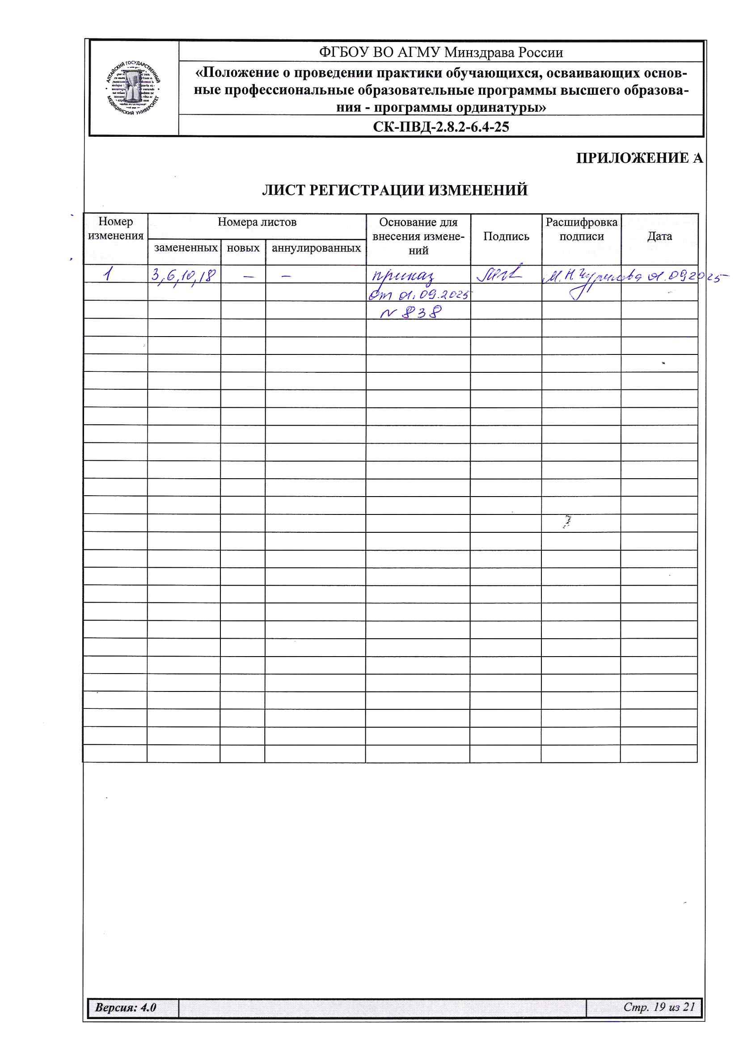
ПРИЛОЖЕНИЕ А

ЛИСТ РЕГИСТРАЦИИ ИЗМЕНЕНИЙ
Номер  изменения | Номера листов |  |  | Основание для внесения изменений | Подпись | Расшифровка подписи | Дата
Номер  изменения | замененных | новых | аннулированных

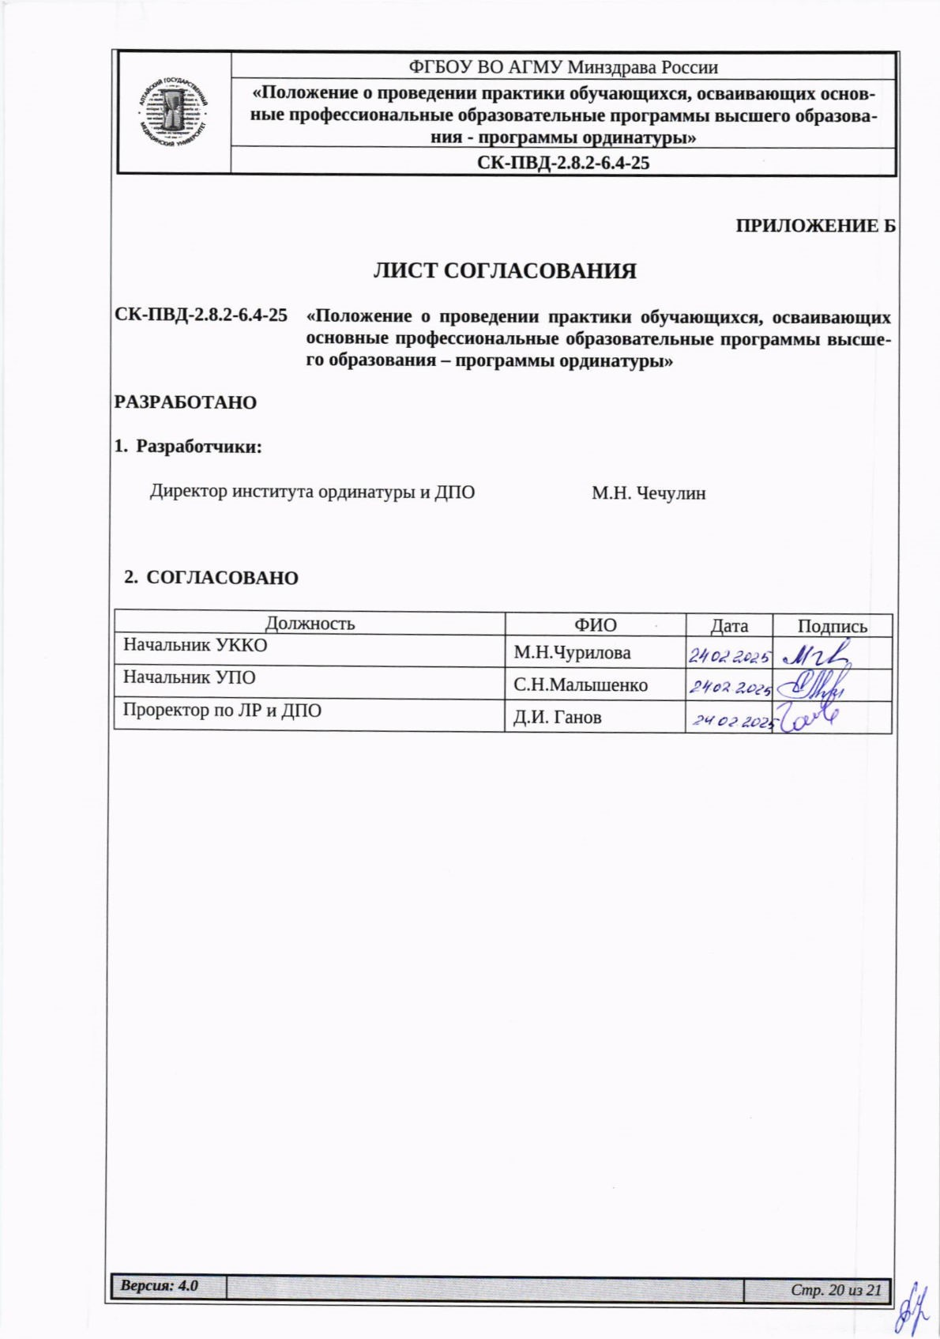
ПРИЛОЖЕНИЕ Б

лист СОГЛАСОВАНИЯ

СК-ПВД-2.8.2-6.4-25 | «Положение о проведении практики обучающихся, осваивающих основные профессиональные образовательные программы высшего образования – программы ординатуры»

разработано

      - Разработчики:

Директор института ординатуры и ДПО |  | М.Н. Чечулин

      - согласовано

Должность | ФИО | Дата | Подпись
Начальник УККО | М.Н. Чурилова
Начальник УПО | С.Н. Малышенко
Проректор по ЛР и ДПО | Д.И. Ганов

ПРИЛОЖЕНИЕ В

РЕЕСТР ВЫДАЧИ ДОКУМЕНТА

СК-ПВД-2.8.2-6.4-25 | «Положение о проведении практики обучающихся, осваивающих основные профессиональные образовательные программы высшего образования – программы ординатуры»

Документ направляется в структурные подразделения посредством производственной переписки и размещается на сайте ФГБОУ ВО АГМУ Минздрава России в сети Интернет.

